Nová generace nízkozdvižných vychystávacích vozíků: modelová řada Linde N20 C

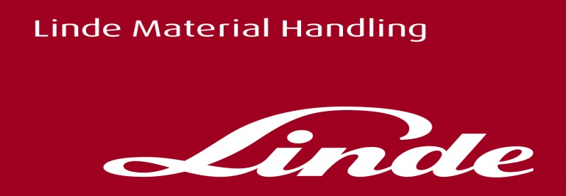

**Tisková informace.**

Tisková zpráva.

**Efektivní vychystávání zakázek**

***Praha, 13. června 2019* – Linde Material Handling uvádí na trh osm nových modelů nízkozdvižných vychystávacích vozíků Linde N20 C. Zvládnou pohodlné, bezpečné a především nákladově optimalizované vychystávání zakázek a disponují nosností v rozsahu od 1,2 do 2,5 tuny. Přitom jsou schopny dosáhnout rychlost až 14 km/h. Linde MH tak nabídne nejkomplexnější portfolio produktů v tomto segmentu logistiky.**

„*Vychystávání zboží je jeden ze základních úkolů každého skladu, přičemž nároky na efektivitu se stále zvyšují. Trend spočívá ve zkracování dodacích lhůt, zvládnutí vyskladňování v období sezónních špiček, ale také ve snaze optimalizovat rostoucí mzdové náklady na pracovní sílu. Pro splnění těchto nároků je nutné zvýšit rychlost expedice zboží, zkrátit průběžnou dobu trvání zakázky, snížit míru chyb a také zabránit negativnímu vlivu práce na zdravotní stav zaměstnanců*,“ sdělila Eloïse Lévêque, International Product Manager z Linde Material Handling. „*Vzhledem k vysokému podílu manuální práce na vychystávání jsme při vývoji nových manipulačních vozíků věnovali velkou pozornost informacím od koncových uživatelů. I standardní verze vychystávacích vozíků tak nabízejí vysoký komfort pro řidiče. Mohou být navíc doplněny o volitelné vybavení a aplikace, které zvyšují efektivitu skladu a optimalizují logistické náklady*,“ dodala Eloïse Lévêque z Linde Material Handling.

**Přehled novinek a vylepšení v modelové řadě Linde N20 C:**

**Inovativní ergonomie pro efektivnější procesy**

U nových modelů N20 C je vhodně uspořádán jak prostor pro baterii a platforma pro stojícího řidiče, tak umístění modulu pro manipulaci s nákladem. To je výhodné pro operátory ze smíšených vozíkových flotil, neboť řidiči nemusí při střídání vozíků od různých výrobců měnit svoje provozní návyky. Nízká nástupní výška pouhých 130 mm a vstup do vozíku široký 418 mm až 428 mm usnadňují nástup a opuštění platformy řidiče, což je třeba při každodenních procesech vychystávání.

Ergonomicky umístěné rukojeti zajišťují bezpečné uchopení řízení při jízdě vpřed i při couvání. Mezi volitelnou výbavu patří pneumaticky odtlumená plošina řidiče, která snižuje otřesy a rázy vznikající při používání vozíku na nerovném povrchu. Standardní polstrované opěradlo pro řidiče zajišťuje bezpečnou polohu při jízdě a je volitelně výškově nastavitelné tak, aby co nejvíce vyhovovalo výšce obsluhy. Integrovaná sklopná sedačka se senzorem pro rozpoznávání přítomnosti řidiče je velmi užitečná pro pohodlnou jízdu na větší vzdálenosti nebo při delší čekací době. Zvýšený komfort při sezení zajišťuje i volitelná polstrovaná ochrana kolen.

**Snadno ovladatelné a přehledné**

Vozík Linde N20 C je ovládán novým, výškově nastavitelným volantem. Jeho kolébkové spínače, které umožňují jízdu vpřed a vzad, jsou integrovány do obloukového tvaru. Pro dosažení optimálního kontaktu mají pogumovaný povrch, navíc je lze ovládat z obou stran pouze palcem nebo ukazováčkem. Pro snížení rozptylování řidičů byl multifunkční barevný displej umístěn pod tento volant. Jeho přehledná obrazovka zobrazuje nejdůležitější informace týkající se vozíku, a to od úrovně nabití trakční baterie až po pokyny pro servis vozíku. Mimořádně důležitý je pro řidiče vynikající výhled na jízdní trasu a na náklad, což nová řada vozíků umožňuje.

**Připojené a velmi bezpečné**

Vychystávání je ve skladech obvykle prováděno ve velmi rušném prostředí. To představuje zvýšené nebezpečí nehod a vzniku materiálních škod a také neplánovaných dodatečných nákladů a provozních přestávek. Aby se tomu předešlo, nabízí nový model Linde N20 C celou řadu standardních a volitelných bezpečnostních prvků. Mezi ně patří hydraulicky ovládaná brzdová jednotka – jeden z celkem třech  
brzdových systémů na palubě. Tato jednotka mění brzdný účinek vychystávacího vozíku s ohledem na aktuální hmotnost nákladu. Systém Linde Curve Control automaticky snižuje rychlost jízdy v závislosti na úhlu natočení volantu a zabraňuje možným nehodám při rychlé jízdě v ostrých zatáčkách. Ke snížení případných škod na policových regálech, zboží nebo na samotném stroji, lze na přední stranu vozíku namontovat speciální ochranné nárazníky. Doplňková výbava, která zahrnuje výkonná přední LED diodová světla, výstražný Linde BlueSpot, přední panoramatické zrcátko, ochranné kryty nebo mřížky pro zdvihový sloup a různé ochranné mříže nákladu, dotváří celkovou nabídku volitelných doplňků. Na přání může být na palubě nových vozíků instalován modulární software pro správu vozíkového parku „Linde connect“ s kontrolou přístupu, monitorováním případného poškození a analýzou využití vozíku.

**Řešení šitá na míru potřebám zákazníků**

Provozovatelé vozíkových parků mají širokou paletu možností, jakou verzi designu nové řady volit. Vozík Linde N20 C lze objednat jako dvojitý vysokozdvižný vozík pro manipulaci dvou palet najednou: s dlouhými nákladovými rameny a pomocným párem vidlic, s nůžkovým zdvihem nákladových vidlic, nebo s prodlouženými vidlicemi až na 3100 mm. Lze vybrat také verzi HP určenou pro vysoké provozní zatížení u modelu s nosností 2,5 t. Takto může být vozík pro příslušnou aplikaci přizpůsoben specificky a co nejhospodárněji. Vzhledem k tomu, že stále více skladů disponuje pozicemi pro vychystávání nejen na nejnižší úrovni regálu, ale též na vyšší úrovni, společnost Linde Material Handling přidala do svého portfolia variantu se zvedací plošinou řidiče. Díky tomu může řidič bezpečně vychystat díly a zboží až z výšky 2,8 metru.

Jako energii pro pohon vozíků, lze použít jak osvědčené olověné kyselinové baterie, tak moderní lithium-iontovou technologii, a to v kombinaci s různými nabíječkami, které jsou pro napájení nového modelu Linde N20 C k dispozici. Velký výběr baterií s kapacitou 345 Ah až 620 Ah zaručuje možnost volby nejvhodnějšího řešení pro každou konfiguraci. Výměna baterie může být vertikální i boční.

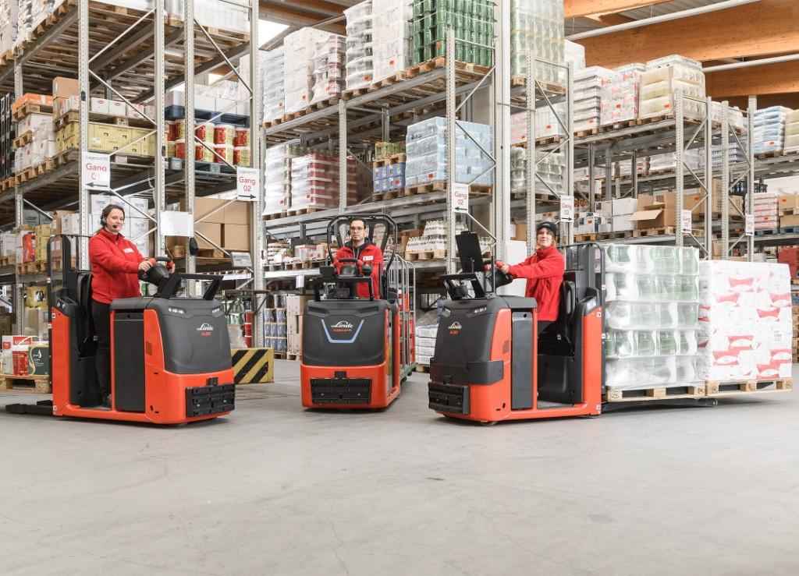 Nové vozíky řady Linde N20 C

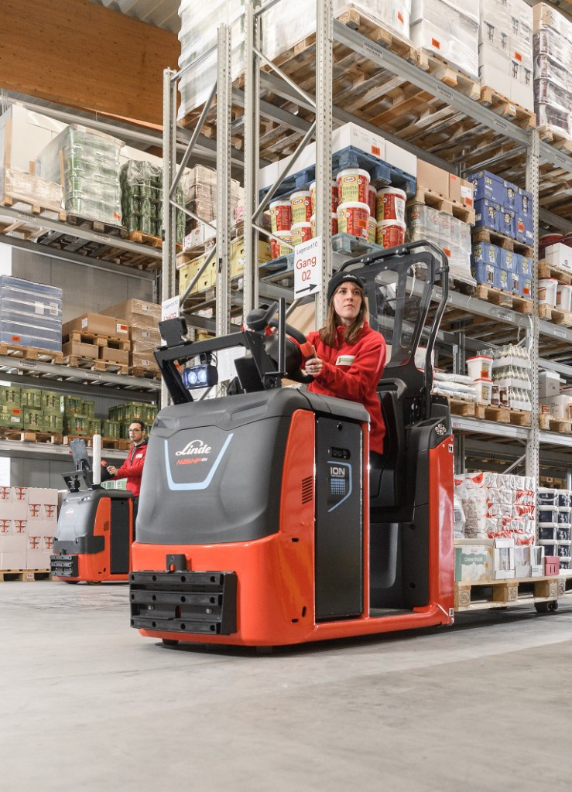 Nový vozík řady Linde N20 C

**Linde Material Handling GmbH**

Linde Material Handling GmbH je členem KION GROUP a patří mezi nejpřednější světové výrobce vysokozdvižných a skladových vozíků a dodavatele řešení a služeb pro intralogistiku. Společnost má svou síť pro prodej a servis ve všech důležitých regionech více než 100 zemí. Ve fiskálním roce 2018 zaznamenala Linde MH EMEA (Evropa, Střední východ a Afrika) celkové příjmy ve výši přibližně 3,3 mld. eur a zaměstnávala celkem cca 11 600 zaměstnanců. Celosvětové prodeje vozíků Linde v roce 2018 přesáhly 135 tis. kusů.

Pro více informací kontaktujte:

**Linde Material Handling Česká republika s.r.o.**

Ing. Martin Petřík

Vedoucí oddělení marketingu

tel.: +420 271 078 233

e-mail: [martin.petrik@linde-mh.cz](mailto:martin.petrik@linde-mh.cz)

[www.linde-mh.cz](https://crestcommunications-my.sharepoint.com/personal/dokumenty_crestcom_cz/Documents/PR-Korporátní%20komunikace/LINDE/2018/Media%20relations/Tiskové%20zprávy/6_Linde%20Safety%20Guard/www.linde-mh.cz)

**Crest Communications a.s.**

Radka Langrová Kerschbaumová

Account Manager

mob.: +420 733 185 662

e-mail: [radka.kerschbaumova@crestcom.cz](mailto:radka.kerschbaumova@crestcom.cz)

[www.crestcom.cz](https://crestcommunications-my.sharepoint.com/personal/dokumenty_crestcom_cz/Documents/PR-Korporátní%20komunikace/LINDE/2018/Media%20relations/Tiskové%20zprávy/6_Linde%20Safety%20Guard/www.crestcom.cz)